REDBANK STRATEGY DASHBOARD
Centro de Inteligencia Territorial y Analítica Predictiva

1. Resumen Ejecutivo
El presente proyecto desarrolla una plataforma estratégica de Business Intelligence orientada a la optimización territorial y financiera de la red de sucursales RedBank. La solución integra analítica geoespacial, simulación estadística y visualización interactiva para soportar decisiones basadas en datos con enfoque estratégico.

2. Marco Conceptual
El proyecto se fundamenta en tres pilares: Business Intelligence, Analítica Predictiva y Sistemas de Información Geográfica (SIG). La integración de estos componentes permite transformar datos operativos en conocimiento estratégico accionable.

3. Arquitectura del Sistema
La arquitectura implementada sigue un modelo modular desacoplado, permitiendo escalabilidad y mantenibilidad. Se estructura en capa de presentación (Streamlit), capa lógica (Python) y capa de datos (archivos CSV simulados).
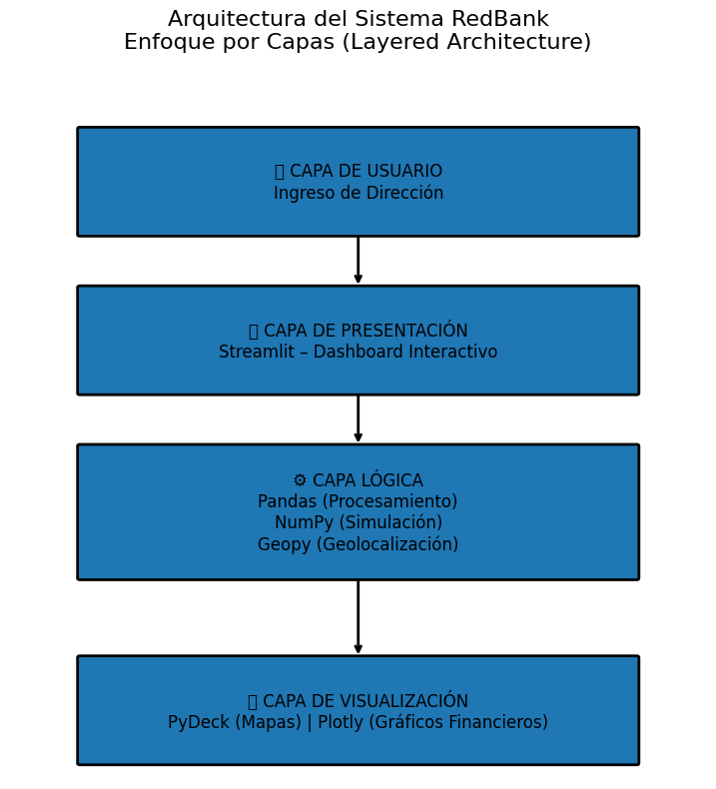

4. Pipeline ETL
El sistema implementa un flujo ETL dinámico que garantiza limpieza, transformación y disponibilidad inmediata de la información.

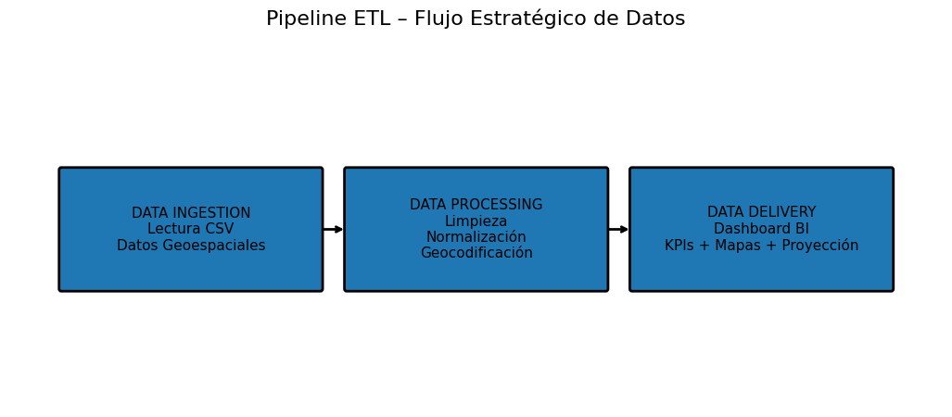

5. Modelo Predictivo
Se diseñó un motor de simulación estadística que modela recaudo mensual aplicando factores de variabilidad controlada e intervalos de confianza, emulando salidas de modelos ARIMA o Prophet.

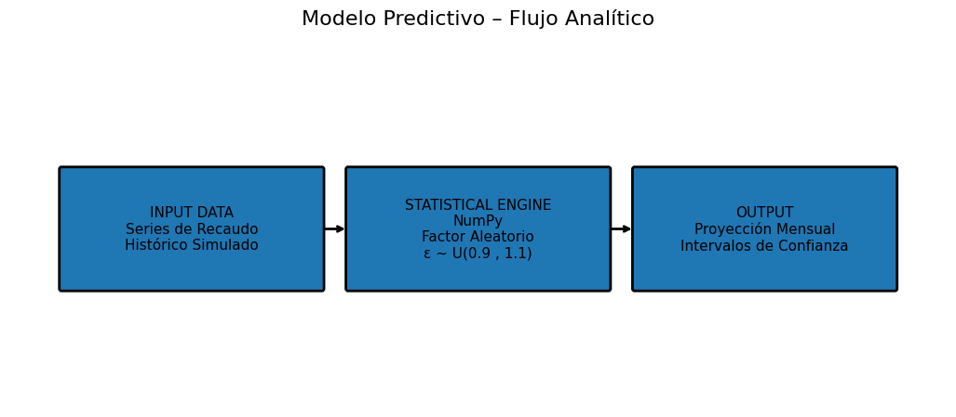

6. Análisis Funcional del Dashboard
• Visualización de KPIs estratégicos.
• Mapa geoespacial con radio dinámico de cobertura.
• Comparativo Real vs Proyectado.
• Exportación estructurada de datos.

7. Impacto Estratégico y Valor Empresarial
La solución reduce la incertidumbre en decisiones de expansión territorial, optimiza la cobertura geográfica y fortalece la planeación financiera mediante simulación de escenarios.

8. Escalabilidad y Trabajo Futuro
• Integración con bases de datos relacionales.
• Implementación de modelos ML reales.
• Despliegue en infraestructura Cloud.
• Autenticación y control de acceso empresarial.

9. Implementación Técnica y Explicación del Código

9.1 Procesamiento de Datos (Pandas)
Se utilizó Pandas como motor principal de manipulación y transformación de datos. La información fue estructurada en DataFrames para permitir análisis eficiente y operaciones vectorizadas.
Principales operaciones implementadas:
- Lectura de datos desde archivos CSV mediante pd.read_csv().
- Limpieza de valores nulos utilizando dropna() y fillna().
- Normalización y estandarización de campos de dirección.
- Cálculo de métricas agregadas mediante groupby() y agg().
- Formateo de indicadores clave (KPIs) para visualización.

9.2 Geocodificación y Cálculo de Distancias
Se implementó un sistema de geolocalización utilizando la librería Geopy para convertir direcciones en coordenadas geográficas (latitud y longitud), así como para calcular distancias geodésicas.
- Librerías utilizadas:
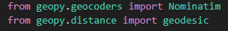
- Proceso implementado:

  - Conversión de dirección textual a coordenadas geográficas.
  - Implementación de mecanismo de fallback para direcciones ambiguas.
  - Cálculo de distancia entre usuario y sucursales mediante fórmula geodésica.

9.3 Simulación Estadística (NumPy)
Dado que no se contaba con datos financieros reales, se desarrolló un modelo de simulación estadística utilizando NumPy para generar escenarios de recaudo con variabilidad controlada.
Este enfoque toma el 'Recaudo Actual' como base y aplica un factor de volatilidad aleatoria uniforme entre el 90% y el 110% (np.random.uniform(0.9, 1.1)) para proyectar los escenarios semanales futuros.
Esto simula cómo se comportarían las predicciones de un modelo de IA en un entorno de incertidumbre de mercado normal, permitiendo demostrar la funcionalidad visual y operativa del dashboard sin depender de datos sensibles.
Se generaron intervalos de confianza simulados para aproximar el comportamiento de modelos de series de tiempo como ARIMA o Prophet.

9.4 Visualización de Datos
La visualización interactiva se implementó mediante Streamlit como framework principal.
- Herramientas utilizadas:

  - PyDeck para visualización geoespacial interactiva.
  - Plotly Graph Objects para gráficos financieros combinados.
  - Streamlit para construcción de la interfaz web sin desarrollo frontend tradicional.

9.5 Arquitectura Modular del Código

El proyecto sigue un diseño modular basado en separación de responsabilidades, lo que permite escalabilidad y mantenibilidad del sistema.
- Estructura lógica:

  - data_loader.py → Carga y limpieza de datos.
  - geo_module.py → Geocodificación y cálculo de distancias.
  - simulation.py → Motor de simulación estadística.
  - dashboard.py → Interfaz interactiva en Streamlit.
Esta arquitectura permite futura integración con bases de datos SQL, modelos de Machine Learning reales y despliegue en infraestructura Cloud.

10. Despliegue del Dash

Para generar el Link que permita compartir el Dash se debe:
- Ir a share.streamlit.io y entrar con la cuenta de GitHub.
- Dar clic al botón "New app".
- Seleccionar el repositorio (dashboard-redbank), la rama (main) y el nombre de tu archivo (proyecto_final.py).
- Hacer clic en Deploy!

